A2 Calitatea aerului in zonele urbane
Întrebări cheie:
- Care sunt sursele de poluare a aerului?
- Care sunt riscurile de mediu în urma poluării atmosferice de către poluanți pe termen îndelungat?
- Care poluant înregistrează cel mai des depășiri ale normelor stabilite?
- Cum evoluează concentraţiile medii anuale a poluantului, considerat cel mai nocivi în zonele urbane?
- Se înregistrează progrese în reducerea nivelului de poluare a aerului în zonele urbane?

Mesaje cheie:
Acest indicator constată expunerea populaţiei urbane la poluarea atmosferică cauzată de următorii poluanţi monitorizați: dioxid de sulf, dioxid de azot, suspensii solide, fenol și aldehida formică, fiind determinat de:
- Concentrația Maximă Admisibilă (CMA):
- pentru concentrații maxime momentane (CMAmm);
- pentru concentrații medii zilnice (CMAmd);
- Cea mai mare concentrație medie (zilnică, lunară, anuală);
- Concentrație maximă momentană înregistrată timp de 20 minute.
- Numărul de zile dintr-un an în care concentrațiile de poluanți investigați depășesc valorile limită stabilite (CMAmm/CMAmd)
https://am.gov.md/ro/node/734

Calitatea aerului depinde de emisiile poluante, de proximitatea și altitudinea sursei, la care poluanții sunt eliberați în atmosferă. Este determinată de emisiile provenite de la sursele staţionare şi sursele mobile, cu preponderenţă în marile oraşe. Ținând cont de faptul că o proporție semnificativă a populației țării locuiește în orașe, unde apar depășiri ale normativelor de calitate a aerului, poluarea cu dioxid de azot, suspensii solide, fenol și aldehidă formică, induce riscuri grave pentru sănătatea oamenilor. Expunerile maxime și pe termen lung la acești poluanți variază ca gravitate și impact: de la efectele minore asupra sistemului respirator până la decesul prematur.
Transportul feroviar, aerian și auto constituie principala sursă de poluare a aerului atmosferic, emanînd în aer cantităţi mari de poluanți. În ultimii ani se observă o tendință de creștere continuă a numărului de autovehicule diesel, acestea fiind importate în țară, însă cele tehnic învechite și mai poluatoare nu se exclud din trafic.
Emisiile în atmosferă a nocivelor dăunătoare nu numai că distrug natura vie, afectează în mod negativ sănătatea umană, dar de asemenea, sunt potenţiali de a modifica însăşi proprietăţile atmosferei, ce poate duce la consecinţe ecologice şi climatice nefaste. Emisiile de poluanți atmosferici sunt în principal consecința unor acțiuni umane. Ele pot fi cauzate, de asemenea, de incendii forestiere sau a resturilor de vegetație.
În Republica Moldova, calitatea aerului atmosferic în urbe se monitorizează în baza unei reţele de supraveghere constituită din 17 posturi staţionare de observații, amplasate în 5 orașe mari: în mun. Chişinău – 6 posturi (nr. 3 - str. Calea Ieşilor, sectorul Buiucani; nr. 4 - str. T. Vladimirescu, sectorul Ciocana; nr. 6 - str. Fîntînilor, sectorul Centru; nr. 7 - str. Grenoble, sectorul Botanica, nr. 8 - bd. Moscovei, sectorul Rîșcani și nr. 9 - str. Uzinelor, sectorul Ciocana); în or.Bălţi –2 posturi (nr. 1 - str. Ștefan cel Mare, nr. 3 - str. Cicicalo); în or. Tiraspol – 3 posturi (nr. 2 - str. Secrier; nr. 3 - str. Ceapaev; nr. 5 - str. Fedico); în or. Bender – 4 posturi (nr. 2 - str. Prieteniei, nr. 3 - str. Industrială, nr. 4 - str. Leningradscaia, nr. 5 - str. Comunisticescaia) și în or. Râbniţa – 2 posturi (nr. 1 - str. Industrială, nr. 2 - str. Gvardeiscaia).
Conform unui program stabilit, de 3 ori/24h (ora 7^{oo}, 13^{oo}, 19^{oo}) se prelevează probe de aer după următorii indici de bază care pot afecta sănătatea populației: suspensii solide, dioxid de sulf, monoxid de carbon, dioxid de azot şi indici specifici: sulfaţi solubili, oxid de azot, fenol, aldehidă formică.

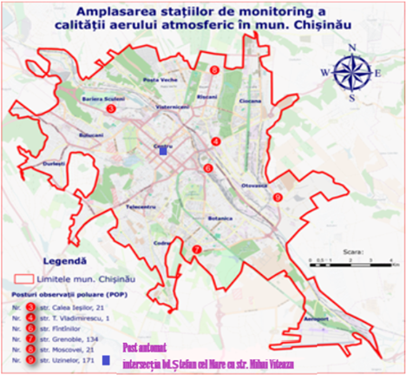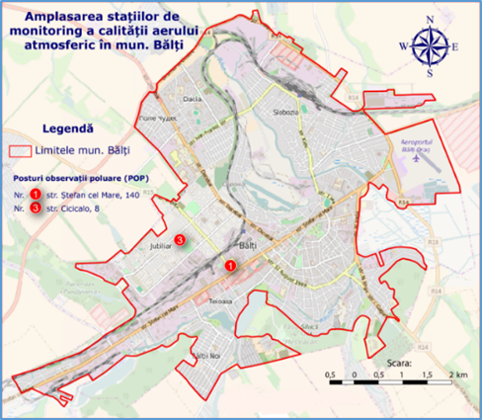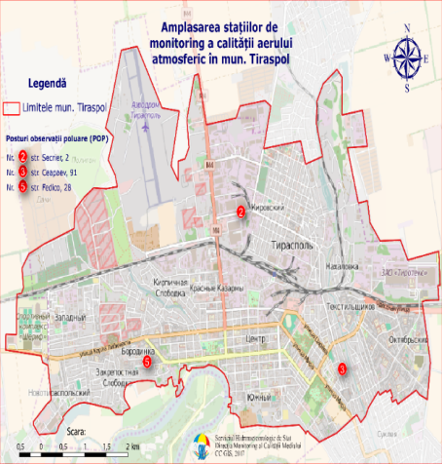

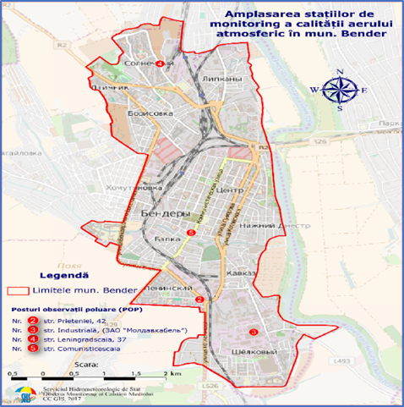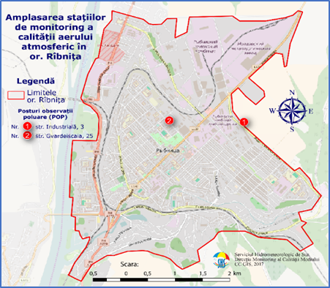

Fig.1. Schema amplasării posturilor staționare de observații în mun. Chișinău, Bălți, Bender și or. Rîbnița.

Unul dintre cel mai recunoscut poluant care afectează cel mai grav sănătatea umană reprezintă dioxidul de azot (NO₂). Expunerile populaţiei pe termen lung și la maxim, la acest tip de poluant variază ca gravitate și impact, de la efectele minore asupra sistemului respirator, iritaţii ale căilor respiratorii până la disfuncţii ale plamînilor și chiar decesul prematur. Oxizii de azot se formează în procesul de combustie atunci cînd combustibilii sunt arşi la temperaturi înalte, și cel mai adesea ei sunt rezultatul traficului rutier, activităţilor industriale, producerii energiei electrice. În zonele urbane al Republicii Moldova, calitatea aerului atmosferic, în mare măsură, este condiţionată de circulația rutieră intensă a transportului auto, precum și creșterea numărului de unități, deoarece odată cu intrarea în circuit a vehiculelor noi importate, cele tehnic învechite nu sunt excluse din trafic, în special mașinile diesel.
În perioada anilor 2019-2022, conform datelor de monitorizare, depășiri ale valorilor limită pentru concentrația medie anuală de 40 μg/m³, stabilită la nivel de țară, au fost înregistrate, îndeosebi, în mun. Chișinău și or. Bălți. Cea mai mare concentrație medie anuală de NO₂, în această perioadă, a fost înregistrată în mun. Chișinău, atingînd valori maxime de 66 μg/m³ în a. 2020 și manifestând o scădere la 51 μg/m³ în anul 2022. În or. Bălți, în anul 2021, s-a înregistrat o creștere a concentrației medii anuale de NO₂ față de anii precedenți, însă în a.2022 se observă o ușoară diminuare a concentrației de la 65 μg/m³ la 61 μg/m³. Însă în partea stîngă a r. Nistru, valoarea limită pentru concentrația medie anuală nu a fost depășită, fluctuînd între 21 μg/m³ în or. Rîbnița (a. 2020) și 40 μg/m³ în mun. Tiraspol (a. 2021).

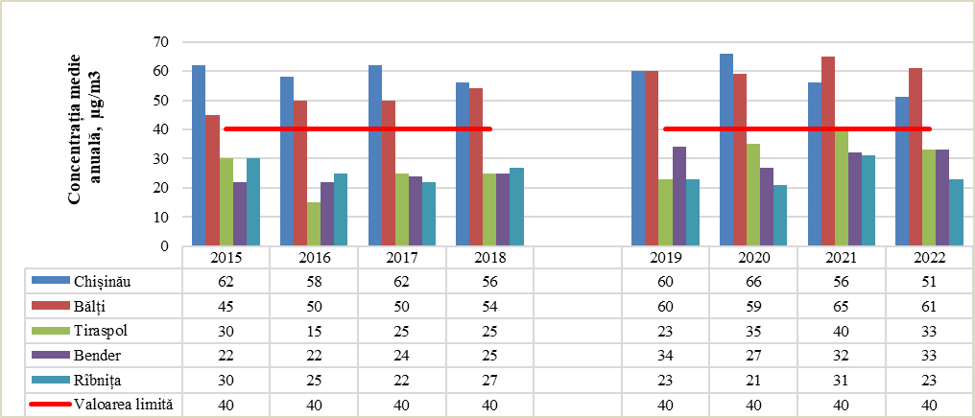
Fig.2. Concentrația medie anuală pentru dioxidul de azot (NO₂) în orașele monitorizate

În procesul de evaluare a calității aerului atmosferic, au fost estimate zilele cu valoarea concentrației medii zilnice ce depășește limita stabilită pentru dioxidul de azot (NO₂) (CMA_{md} = 40 μg/m3), cea mai alarmantă situație s-a dovedit a fi în mun. Chișinău și Bălți.
În perioada anilor 2019-2022 cel mai mare număr de zile cu depăşiri a CMA_{md} au fost înregistrate în mun. Chișinău, în a.2019 și în mun. Bălți în a. 2022. În perioada menționată se observă o creștere treptată a numărului de zile în mun. Bălți de la 246 pînă la 293 și o scădere în mun. Chișinău de la 276 pînă la 251 zile cu valoarea medie zilnică ce depășește limita stabilită.
Pentru malul stîng al r. Nistru, s-au înregistrat zile cu valoarea medie zilnică depășită a CMA_{md}(NO₂) în perioada 2010-2021, constatându-se o tendință lentă de majorare a numărului de zile, cu cel mai mare număr de 127, înregistrat în a. 2021 în or. Tiraspol și 70 de zile în a. 2019 în or. Bender. Pentru or. Rîbnița se semnalează o ușoară diminuare a numărului de zile cu depăşiri CMA_{md} pentru dioxid de azot, cea mai mare valoare fiind de 121 de zile în anul 2014.

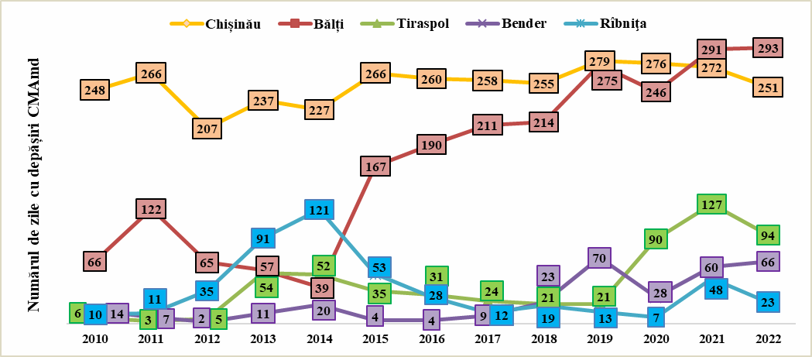
Fig.3. Numărul de zile cu valoarea limită medie zilnică (CMA_{md} ) depășită pentru dioxidul de azot (NO₂) în medie pe oraș monitorizat în ansamblu

În perioada anilor 2019-2022, în mun. Chișinău, cel mai mare număr de zile cu depășiri CMA_{md} pentru dioxidul de azot s-a atestat la postul de observații nr. 7 (str. Grenoble) în a. 2021 și la postul de observații nr. 6 (str. Fântânilor) în a. 2019. În mun. Bălți, la postul de observații nr.1 (str. Ștefan cel Mare) s-a înregistrat o creștere a numărului de zile pe tot parcursul perioadei menționate.
În mun. Tiraspol un număr mare de zile cu depășiri CMA_{md} pentru dioxidul de azot s-a atestat toată perioada la postul de observații nr. 3 (str. Ceapaev ), în mun. Bender – la postul de observații nr. 5 (str. Comunisticescaia) și în or. Rîbnița la postul de observații nr. 2 (str. Gvardeiscaia), mai puțin în anii 2019 și 2020.
Un alt poluant care poate afecta grav sănătatea oamenilor îl constituie suspensiile solide. Suspensiile solide este denumirea generală pentru un grup de particule mici care pot fi găsite în aerul atmosferic. Acestea pot fi praful, funinginea, cenușa, sărurile metalice.
Principalele surse naturale de suspensii solide reprezintă eroziunea rocilor şi furtunile de nisip, iar principalele surse antropice sunt activitatea industrială, centralele termoelectrice, sistemul de încălzire a populaţiei și produșii proveniți din circulația rutieră.
În perioada anilor 2019-2022, precum și în perioada anterioară, cele mai mari concentrații medii anuale a suspensiilor solide în aer au fost înregistrate în mun. Bălți, maxima fiind înregistrată în a. 2021 constituind 203 μg/m³. În mun. Chișinău, Tiraspol, Bender și or. Rîbnița concentrația medie anuală s-a situat sub valoarea limită aprobată la nivel național de 150 μg/m³.

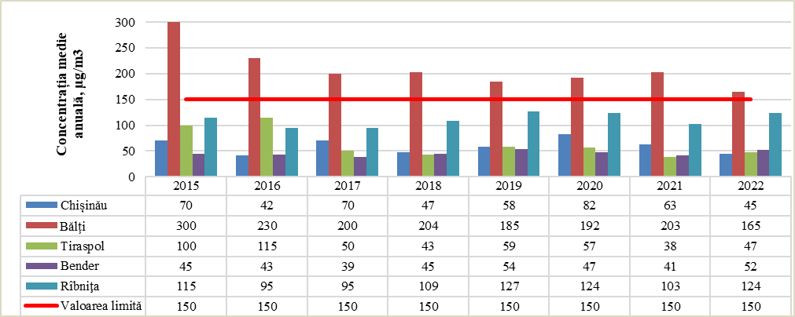

Fig.4. Concentrația medie anuală pentru suspensiile solide în orașele monitorizate
Un indicator important al nivelului de poluare a aerului este valoarea concentrației medii zilnice. Cel mai mare numărul de zile cu depăşiri a CMA_{md} pentru suspensii solide s-a înregistrat în mun. Bălți și or. Rîbnița. În perioada anilor 2019-2022 numărul de zile cu depăşiri a CMA_{md} , îndeosebi, în mun. Bălți s-a micșorat comparativ cu anii 2015-2018, însă în or. Rîbnița se observă o tendință de majorare.

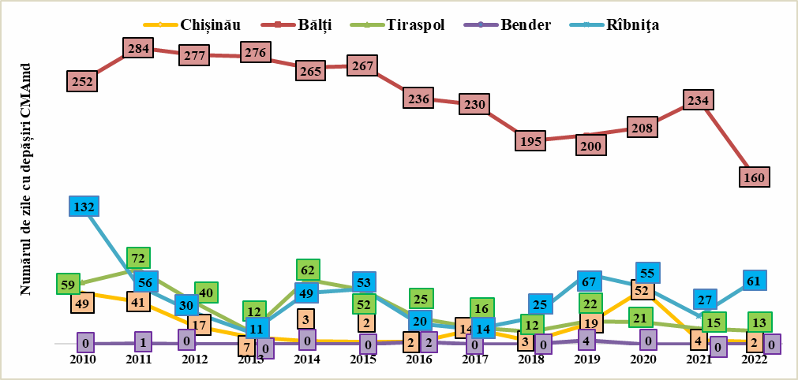
Fig.5. Numărul de zile cu valoarea limită medie zilnică (CMA_{md} ) depășită pentru suspensii solide în medie pe oraș monitorizat în ansamblu
În ceea ce privește estimarea zilelor cu depășiri, separată pe orașe, în mun. Chișinău, cel mai mare număr de zile cu depăşiri a CMA_{md} pentru suspensii solide s-a înregistrat la postul de observații nr.4 (str. Vladimirescu) - 113 zile în a.2019 și la postul de observații nr.6 (str. Fântânilor) - 93 zile în a. 2020, în mun. Bălți se atestează o ușoară majorare a numărului de zile cu depășiri, la postul de observații nr.1 (str. Ștefan cel Mare), pînă la 291 zile în a. 2022. În or. Rîbnița - 85 zile la postul de observații nr. 1 (str. Industrială), în a.2022, în mun. Bender - 9 zile în a. 2019, iar pentru mun. Tiraspol în a. 2019 la postul de observații nr. 5 (str. Fedico) s-au atestat 37 zile cu depăşiri a CMAmd pentru suspensii solide, însă spre finele perioadei de monitorizare se observă o scădere de pînă la 15 zile cu depășiri.
Un alt poluant al aerului atmosferic, care influențează sănătatea populaţiei şi mediul înconjurător este fenolul (C6H5OH). Pătrunde în atmosferă în rezultatul arderii incomplete a hidrocarburilor, sursele principale fiind transportul auto, centralele termoelectrice, fabricile de piele, fabricile de mobilă (adezivi, materiale plastice). Acest poluant se monitorizează doar în mun. Chișinău, Bălți și Tiraspol.
Poluarea aerului cu fenol, în perioada anilor 2019-2022 s-a constatat a fi în mun. Chișinău și Tiraspol. În or.Tiraspol concentrația medie anuală a fenolului a depășit valoarea limită de 2,7-3,0 ori, iar în mun. Chișinău – de 1,03-1,3 ori. Comparativ cu perioada anilor pînă la 2018 nivelul poluării cu fenol s-a majorat în aceste orașe. La Bălți acest poluant a înregistrat valori mai mici și corespunzător nu s-au constatat depășiri ale valorii medii anuale maxim admisibile pentru acest poluant.

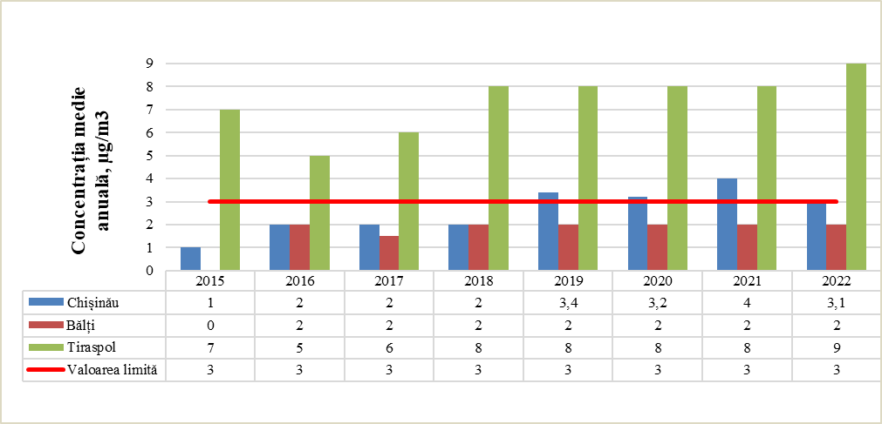

Fig.6. Concentrația medie anuală pentru fenol(C₆H₅OH) în orașele monitorizate

Cel mai mare număr de zile cu depăşiri ale concentrației maxime admisibile pentru media zilnică (CMAmd) de fenol s-a înregistrat în mun. Tiraspol, pînă la 191 de zile în a. 2022. Comparativ cu perioada anilor pînă la 2018, în mun. Chișinău și Tiraspol se observă o tendință de majorare semnificativă a numărului de zile cu depăşiri a CMA_{md}.

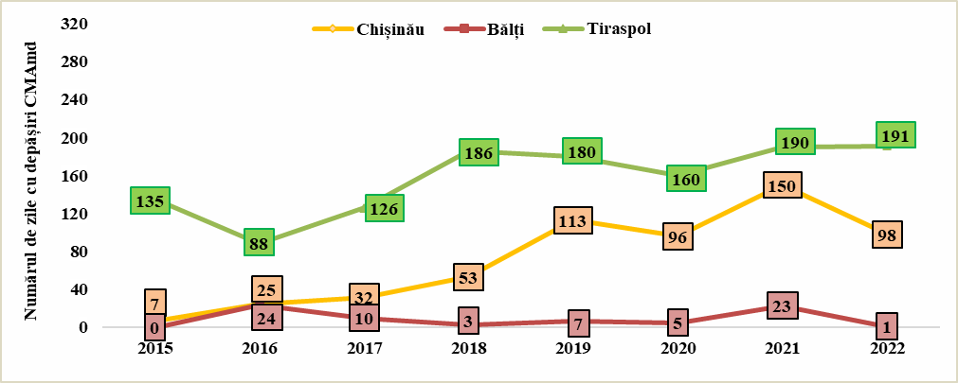

Fig.7. Numărul de zile cu valoarea limită medie zilnică (CMA_{md} ) depășită pentru fenol în medie pe oraș monitorizat în ansamblu

Concentrațiile mediei zilnice pentru fenol au fost calculate pentru fiecare zonă separat, în care sunt amplasate posturile de observații. Cel mai mare număr de zile cu depășiri ale concentrației medii zilnice de 186 zile, au fost atestate în mun. Tiraspol, în a.2022, la postul de observații nr. 2 (str. Secrier), în mun. Chișinău au fost înregistrate 132 zile la postul de observații nr. 7 (str. Grenoble) în a.2021 și în mun. Bălți – 30 zile la postul de observații nr. 1 (str. Ștefan cel Mare) în a.2021.
Alt poluant emis în atmosferă, rezultat din arderea incompletă a hidrocarburilor este aldehida formică (CHOH). Principalele surse de poluare cu astfel de noxă reprezintă transportul auto, centralele termoelectrice, uzinele chimice şi de rafinare a petrolului, fabricile de mobilă şi cele de tutun.
În perioada anilor 2019-2022 concentrația media anuală pentru aldehida formică a scăzut în orașele Chișinău (de la 12 μg/m³ la 4 μg/m³), Bălți (de la 7 μg/m³ la 4 μg/m³) și în Bender (de la 10 μg/m³ la 7 μg/m³), iar la Tiraspol s-a înregistrat o ușoară creștere a concentrației medii anuale, comparativ cu a. 2020 și 2021. Cu toate acestea, nivelul concentrației medii anuale de CHOH în anul 2022 depășește valoarea medie anuală de 3 μg/m³ în toate cele 4 orașe în care s-a realizat monitorizarea.

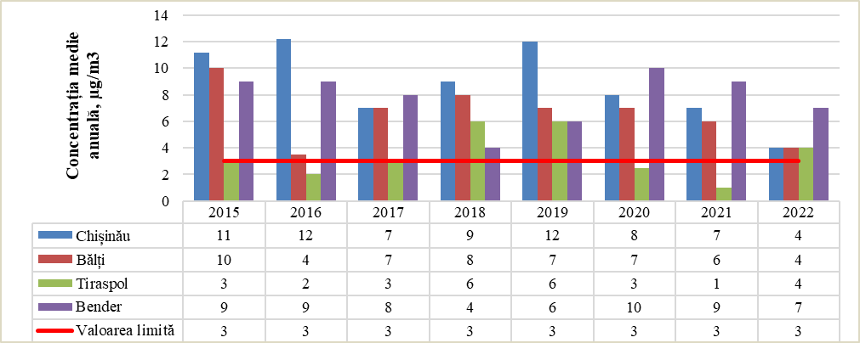

Fig.8. Concentrația medie anuală pentru aldehida formică (CHOH) în orașele monitorizate

Cel mai mare număr de zile cu depăşiri ale concentrației medii zilnice (CMAmd) pentru aldehida formică în perioada anilor 2019-2022 a fost înregistrat în a. 2019 în mun. Chișinău de 197 zile, în or. Bălți - 198 zile și în or. Tiraspol - 150 zile, în mun. Bender au fost atestate 193 zile în a. 2022. Spre sfârşitul perioadei s-a atestat o tendinţă de scădere a numărului de zile cu depăşiri CMA_{md} în mun. Chișinău și Bălți și de creștere în mun. Bender și Tiraspol.
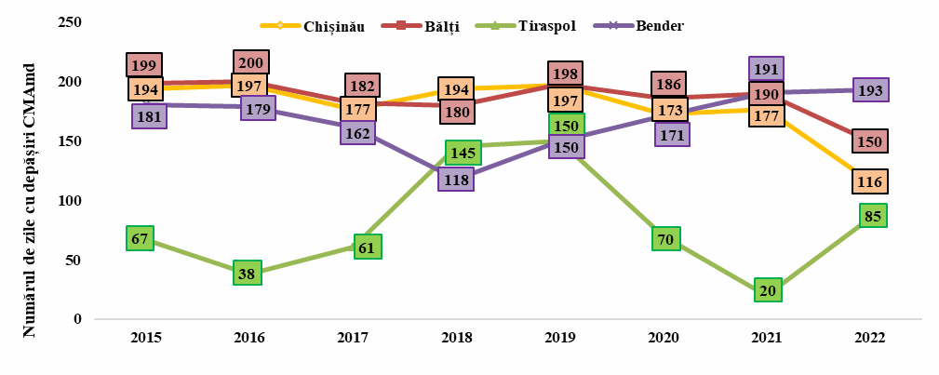
Fig.9. Numărul de zile cu valoarea limită medie zilnică (CMA_{md} ) depășită pentru aldehida formică în medie pe oraș monitorizat în ansamblu

În perioada monitorizată, cel mai mare număr de zile cu depăşiri ale concentrației medii zilnice (CMAmd) pentru aldehida formică, separat pe posturi de observații a fost înregistrat în a.2019 în or. Bălți, la postul de observații nr. 3 (str. Cicicalo), în mun. Chișinău la postul de observații nr. 4 (str. Vladimirescu) și în or. Tiraspol la postul de observații nr. 2 (str. Secrier), iar în a. 2022 în or. Bender, la postul de observații nr. 3 (str. Industrială).
Un poluant care contribuie la formarea ploilor acide şi care favorizează acumularea nitraților la nivelul solului este monoxidul de azot, care este monitorizat doar în mun. Chișinău, la postul de observații nr. 6 (str. Fântânilor). În perioada anilor 2019-2022, concentrația medie anuală pentru monoxid de azot a depășit valoarea limită de 1,1-2,0 ori. Cea mai mare concentrație medie anuală de monoxid de azot s-a înregistrat în a. 2019 și a constitui 120 μg/m³, dar spre finele perioadei evaluate, concentraţia a scăzut semnificativ, până la 66 μg/m³ în a. 2022.

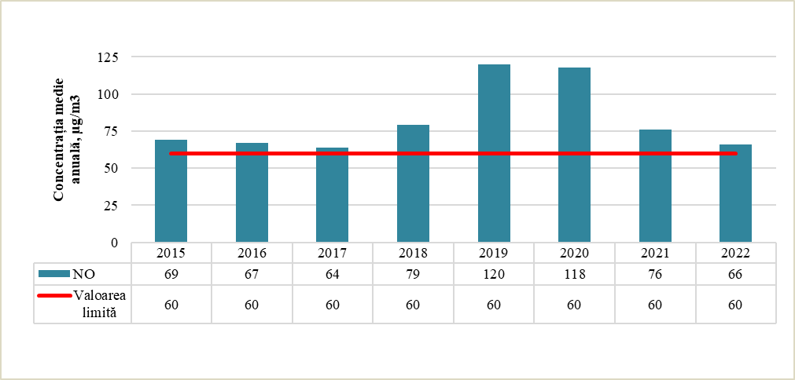

Fig.10. Concentrația medie anuală pentru monoxidul de azot (NO) monitorizat în or. Chișinău

Dacă înspre anul 2019 s-a observat o tendință de majorare a numărului de zile cu depășiri a concentației mediei zilnice (CMA_{md)} pentru monoxidul de azot, atunci în perioada anilor 2020-2022 se observă o micșorare semnificativă, de la 269 la 145 de zile înregistrate cu depășiri.

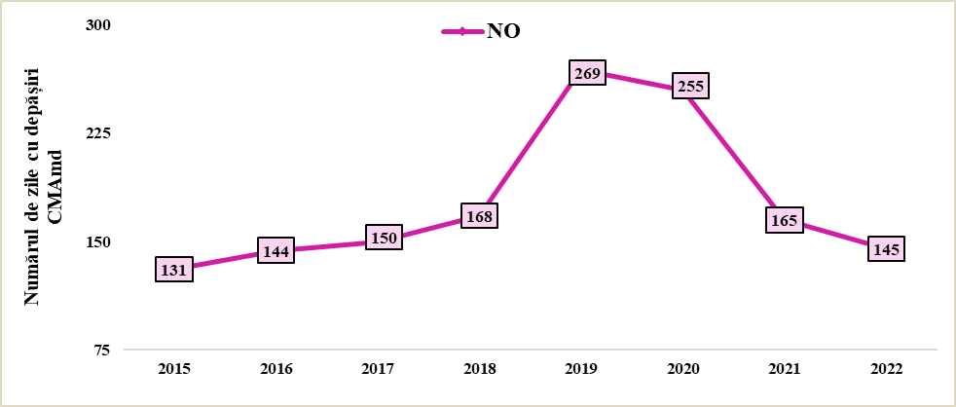

Fig.11. Numărul de zile cu valoarea limită medie zilnică (CMA_{md} ) depășită pentru monoxidul de azot monitorizat în or. Chișinău

În amestecul de gaze conținut în aerul ambiental, întâlnim și monoxidul de carbon, care provine din arderea incompletă a combustibililor fosili. Monoxidul de carbon se poate acumula în perioada de calm atmosferic din timpul iernii și primăverii (acesta fiind mult mai stabil din punct de vedere chimic la temperaturi scăzute), când arderea combustibililor fosili atinge un maxim. Monoxidul de carbon produs din surse naturale este foarte repede dispersat pe o suprafață întinsă, nepunînd în pericol sănătatea umană. În a. 2021 a fost înregistrată doar o zi ce a depășit concentrația maximă admisibilă pentru media zilnică (CMA_{md} ).
Pe lîngă noxele menționate, în aer se întâlnesc și sulfații solubili, care reprezintă săruri dizolvate ale acidului sulfuric. Sulfații nu sunt atât de periculoși, deoarece sunt prezenți în principal în concentrații scăzute. La pătrunderea lor în apa potabilă, ei pot înrăutăți proprietățile organoleptice ale apei, modificându-se gustul, culoarea și mirosul. Totuși, concentrația maximă admisibilă pentru media zilnică de sulfați solubili a fost depășită, în mun. Chișinău, în a. 2019, pe parcursul a 2 zile.
Situația ecologică privind conținutul de dioxid de sulf s-a dovedit a fi favorabilă. În niciunul din cele 5 orașe monitorizate, începând cu a. 2002, nu au fost înregistrate zile cu depășiri ale concentrației maxime admisibile, atît pentru media anuală, cît și pentru media zilnică (50 μg/m³).
Astfel, conform evaluării efectuate pe perioada anilor 2019-2022, în aerul atmosferic investigat în orașele monitorizate s-au constatat depășiri ale concentrației maximă admisibile pentru valorile medii anuale în cazul a 5 poluanți importanți: în mun. Chișinău – pentru dioxid de azot de 1,7 ori în a.2020, monoxid de azot de 2,0 ori în a.2019, fenol de 1,3 ori în a. 2021 și aldehidă formică de 4,0 ori în a.2019; în or. Bălți – pentru dioxid de azot de 1,6 ori în a.2021, suspensii solide de 1,4 ori în a. 2021, aldehidă formică de 2,3 ori în a.2019; în or. Tiraspol -pentru fenol de 3,0 ori în a. 2022, aldehidă formică de 2,0 ori în a. 2019; în or. Bender – pentru aldehidă formică de 3,3 ori în a. 2020. În or. Rîbnița depășiri ale concentrației maxime admisibile pentru valorile medii anuale ale poluanților nu s-au înregistrat.
În procesul de monitorizare şi evaluare a calității aerului atmosferic un rol important îi revine acțiunii de prevenire a cazurilor periculoase a poluării aerului şi îmbunătăţirea stării bazinului aerian urban pe calea elaborării prognozelor şi întocmirii avertizărilor privind formarea posibilă a nivelului înalt de poluare a aerului, în dependență de prezența condiţiilor meteorologice atestate.
Astfel, condiţiile meteorologice, care contribuie la acumularea poluanţilor în aer, sunt considerate nefavorabile, deoarece duc la majorarea nivelului poluării aerului de 2-3 ori, printre ele se numără: acalmia, influenţa sectorului cald în combinaţie cu vântul slab, prezenţa inversiunilor termice (straturilor de reţinere), ceaţa, valorile înalte ale temperaturii aerului, radiaţia solară intensă, pe cînd influenţa fronturilor atmosferice, variaţiile maselor de aer, precipitaţiile şi intensificările vântului contribuie la dispersia acestora.
Conform datelor evaluate se poate menţiona, că în ansamblu pe republică, nivelul de poluare al aerului atmosferic privind poluanții monitorizați, pînă în a. 2022, înregistrează o tendință foarte lentă de micșorare a nivelului de poluare a aerului. În funcţie de concentraţia substanţelor poluante existente în aer, aceasta poate afecta grav atît sănătatea populaţiei, cît și poate contribui la schimbarea climatică, din care motiv, apare necesitatea de a se impune anumite măsuri de combatere a poluării, printre care ar putea fi modernizarea rețelelor și a parcului de transport, reducerea traficului rutier, extinderea spațiilor verzi, ș.a.

Specificarea indicatorului
Referințe
Ghidul pentru aplicarea indicatorilor de mediu in Europa de Est, Caucaz și Asia Centrală elaborați de Grupul de Lucru Comun pe Indicatori si Statistica de Mediu al Comitetului pe Politicile de Mediu în cadrul CEE-ONU.
https://www.unece.org/env/indicators.html

Contextul politicii de mediu
A.Nivel național
- Acord de asociere între Republica Moldova și Uniunea Europeană (Legea nr. 112 din 02.07.2014);
- Legea nr. 1515 din 16.06.1993 privind protecţia mediului înconjurător;
- Legea nr. 1422 din 17.12.1997 privind protecţia aerului atmosferic;
- Legea nr. 86 din 29.05.2014 privind evaluarea impactului asupra mediului
- Legea nr. 1540 din 25.02.1998 privind plata pentru poluarea mediului;
- Hotărârea Guvernului nr. 301 din 24.04.2014 cu privire la aprobarea Strategiei de mediu pentru anii 2014-2023 şi a Planului de acţiuni pentru implementarea acesteia;
- Hotărârea Guvernului nr. 373 din 24.04.2018 cu privire la Registrul national al emisiilor și al transferului de poluanți.

Obiective naționale
- Strategia de mediu 2014-2023 prevede crearea unui sistem integrat de management al calităţii aerului și reducerea emisiilor de poluanţi în aer cu 30% până în anul 2023.
- ODD 3: Asigurarea unei vieţi sănătoase şi promovarea bunăstării tuturor la orice vârstă:
- ODD 11: Dezvoltarea oraşelor şi a aşezărilor umane pentru ca ele să fie deschise tuturor, sigure, reziliente şi durabile:
- Ținta 11.6: Până în 2030, reducerea pe cap de locuitor a impactului negativ asupra mediului în orașe, inclusiv prin acordarea unei atenții deosebite calității aerului și gestionării deșeurilor municipale și de alt tip

B.Nivel internațional
- Convenția UNECE privind poluarea aerului transfrontalier pe termen lung (CLRTAP) necesită implementarea de măsuri pentru prevenirea, controlul și reducerea emisiilor de poluanți atmosferici și schimbul de informații cu privire la acestea. Convenția și cele opt protocoale ale acesteia stabilesc împreună obiective specifice de reducere a emisiilor, prescriu valori limită stricte ale emisiilor pentru sursele de emisii, propun măsuri specifice de reducere a poluării și stabilesc cerințe pentru transmiterea datelor privind emisiile poluante menționate mai sus.

Metodologia de calcul al indicatorului (inclusiv descrierea datelor utilizate)
Datele sunt colectate da la Laboratorul pentru calitatea aerului al Agenției de Mediu. Rețeaua națională de monitorizare a calității aerului constă din 6 posturi staționare de monitorizare în municipiul Chișinău, 2 posturi în municipiul Bălți și partea stîngă a Nistrului cu 3 posturi în orașul Tiraspol, 4 posturi în or. Bender și 2 posturi în or. Rîbnița. Aceste posturi sunt amplasate în zonele cu cea mai mare concentrare de surse de emisii (zone industriale) și flux mare a transportului auto. Probele de aer atmosferic sunt prelevate după un program stabilit de trei ori în zi (7⁰⁰;13⁰⁰;19⁰⁰) și analizate în laborator prin metoda spectrofotometrică (dioxidul de sulf, dioxidul de azot, fenol, aldehida formică) și prin metoda gravimetrică – suspensiile totale, conform documentului normativ РД 52.04.186–89 «Руководство по контролю загрязнения атмосферы».

Referințe la surse metodice
Ghidul pentru aplicarea indicatorilor de mediu în Europa de Est, Caucaz și Asia Centrală elaborați de Grupul de Lucru Comun pe Indicatori și Statistica de Mediu al Comitetului pe Politicile de Mediu în cadrul CEE-ONU.
https://www.unece.org/env/indicators.html

Incertitudini:
Posturile de monitorizare a calităţii aerului din cadrul reţelei naţionale sunt de tip manual ceea ce nu este în corespundere cu standardele în vigoare. Stocarea, prelucrarea și evaluarea datelor se face cu ajutorul unui program depășit și greu de aplicat ceea ce nu ne permite o operare mai accesibilă.

Sursa datelor
- Seturile de date Agenția de Mediu https://am.gov.md/ro/node/734
- Rapoartele Serviciului Hidrometeorologic de Stat http://www.meteo.md/
- Rapoartele Inspectoratului pentru Protecția Mediului http://ipm.gov.md/
- Rapoartele Biroului Național de Statistică https://statistica.gov.md/

Acțiuni pe termen scurt/lung:
- Implementarea noii legi privind calitatea aerului atmosferic care să conțină transpunerea directivelor UE referitoare la calitatea aerului.
- Evaluarea calității aerului pe baza unor metode și și criterii comune stabilite conform prevederilor tratatelor internaționale și a standardelor Uniunii Europene.
- Delimitarea teritoriului Republicii Moldova în zone și aglomerări cu modernizarea și reorganizarea rețelei naționale de monitorizare a calității aerului.
- Stabilirea nivelului de poluare a aerului prin supravegherea poluanților prevăzuți în directivele UE.
- Aplicarea măsurilor corespunzătoare de accelerare a reducerii poluării aerului prin utilizarea regimurilor de gestionare a calității aerului.
- Actualizarea/îmbunătățirea rețelei de monitorizare a calității aerului și asigurarea obținerii informației veridice și prompte a datelor în timp real privind calitatea aerului.
- Îmbunătățirea gradului de sensibilizare și de informare a autorităților publice și a populației - element esențial în combaterea poluării atmosferice, prin adoptarea a celor mai bune practici de comunicare cu cetățenii și de implicare a acestora în chestiuni legate de calitatea aerului, prin dezvoltarea unor instrumente online care să permită cetățenilor să semnaleze încălcările normelor privind calitatea aerului, și a unor instrumente ușor de utilizat, cum ar fi, de exemplu, aplicații pentru telefoanele mobile și/sau pagini special concepute în acest scop pe platforme de comunicare socială.

